SIARAN PERS

TIM KOMUNIKASI DAN MEDIA KTT KE-43 ASEAN 2023

No.55/SP/TKM-ASEAN2023/INA/9/2023

Pertemuan Pilar Polkam ASEAN: Implementasi APSC Blueprint 2016-2025 Capai 99%

Jakarta, 4 September 2023 – ASEAN harus sigap tanggapi berbagai tantangan, baik internal maupun eksternal. Implementasi Pilar Politik dan Keamanan ASEAN masih dibayangi oleh isu Myanmar, ketegangan geopolitik serta rivalitas yang semakin tajam, yang jika dibiarkan dapat menjadi konflik terbuka.

Hal ini sampaikan oleh Menteri Koordinator Bidang Politik, Hukum, dan Keamanan Indonesia (Menko Polhukam) Mahfud MD dalam sambutannya Ketika memimpin di Pertemuan ke-27 Dewan ASEAN Political Security Community (APSC) bersama Menteri Luar Negeri di Jakarta (4/9/2023).

“Kita tidak boleh membiarkan situasi yang sama terjadi di kawasan kita dan merusak kemajuan yang telah diupayakan ASEAN sejak 1967,” tegasnya.

APSC juga harus mampu merespon tantangan di kawasan khususnya perdagangan orang berbasis online scam dan kejahatan lintas negara lainnya. Menko Mahfud mengajak negara-negara ASEAN untuk memperkuat kerja sama regional, termasuk pengelolaan perbatasan, bantuan hukum lintas-batas, dan pertukaran informasi. Menkopolhukam juga mendorong implementasi Deklarasi Tindak Pidana Perdagangan Orang yang telah disepakati pada KTT ke-42 ASEAN di Labuan Bajo pada Mei lalu oleh berbagai badan sektoral ASEAN.

Sementara itu, Menteri Luar Negeri Indonesia Retno Marsudi mengelaborasi lebih jauh dan menyampaikan tiga hal utama yang selayaknya menjadi fokus APSC, yaitu:

Pertama, penanganan tantangan keamanan non-tradisional.

Dalam tiga tahun terakhir, pemerintah Indonesia telah menangani lebih dari 2.700 kasus perdagangan orang yang melibatkan penipuan online. Laporan Interpol juga menyatakan bahwa total kerugian dari kejahatan siber meningkat 15% tiap tahunnya hingga 2025.

“ASEAN harus mengedepankan pendekatan yang lebih komprehensif terhadap kejahatan perdagangan orang, termasuk dengan menyelesaikan Perjanjian Ekstradisi ASEAN yang sudah lama tertunda,” ujar Menlu Retno.

Kedua, mendorong kemajuan HAM di kawasan.

ASEAN harus terus mengikuti perkembangan tantangan yang ada agar dapat melindungi HAM dengan lebih baik, termasuk melalui dialog inklusif.

“Inilah alasan Indonesia mengupayakan ASEAN Leaders’ Declaration on ASEAN Human Rights Dialogue,” ucap Menlu Retno. Indonesia juga akan menjadi tuan rumah 5th ASEAN Human Rights Dialogue pada tahun ini.

Ketiga, peningkatan kerja sama maritim.

Indo-Pasifik memiliki potensi yang strategis, namun kepentingan negara-negara besar dapat membahayakan perdamaian dan stabilitas di kawasan.

Ke depannya, ASEAN harus lebih konsisten menerapkan hukum internasional dan perjanjian regional sebagai inti upaya pembentukan arsitektur regional. Mekanisme ini diharap dapat mengubah paradigma persaingan menjadi paradigma kolaborasi.

Dalam pertemuan tersebut, negara-negara anggota ASEAN menyampaikan apresiasi terhadap implementasi APSC Blueprint 2016-2025 yang telah mencapai 99%. Mereka juga menekankan pentingnya penandatanganan Traktat Kawasan Bebas Nuklir Asia Tenggara (SEANWFZ) oleh negara nuklir, penanggulangan perdagangan manusia dan kejahatan transnasional lainnya, serta penghormatan HAM.

***

Untuk Informasi lebih lanjut, silakan menghubungi kontak di bawah ini.

Direktur Informasi dan Media Kementerian Luar Negeri – Hartyo Harkomoyo (0811831899)

Dapatkan informasi lainnya di http://asean2023.id, https://infopublik.id/kategori/asean-2023, dan https://indonesia.go.id/kategori/ragam-asean-2023

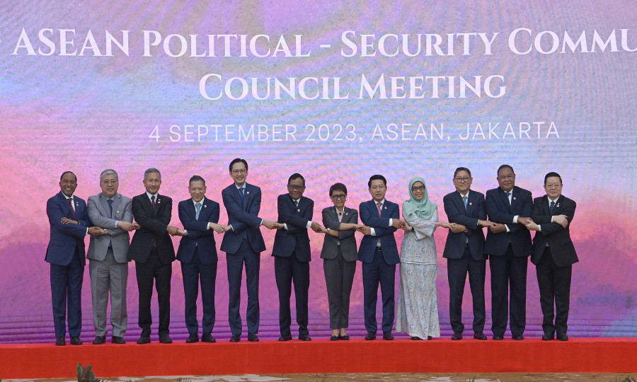

Menteri Koordinator Bidang Politik, Hukum, dan Keamanan Indonesia Mahfud MD memimpin Pertemuan ke-27 Dewan ASEAN Political Security Community (APSC) bersama Menteri Luar Negeri di Jakarta (4/9/2023) (Foto: Kemlu RI/Aditya Pradana Putra)

